附件2
2020年部门决算
（公开样式）
单位名称：婺源县财政局溪头财政所
报送日期：2022-09-24

单位负责人（签章）： 吴雄伟
财务负责人（签章）： 吴雄伟
经 办 人（签章）： 王秀平
婺源县财政局溪头财政所部门2020年度部门决算
目 录
第一部分 婺源县财政局溪头财政所部门概况
一、部门主要职责
二、部门基本情况
第二部分 2020年度部门决算表
一、收入支出决算总表
二、收入决算表
三、支出决算表
四、财政拨款收入支出决算总表
五、一般公共预算财政拨款支出决算表
六、一般公共预算财政拨款基本支出决算表
七、一般公共预算财政拨款“三公”经费支出决算
表
- 政府性基金预算财政拨款收入支出决算表
- 国有资本经营预算财政拨款支出决算表
十、国有资产占用情况表
第三部分 2020年度部门决算情况说明
一、收入决算情况说明
二、支出决算情况说明
三、财政拨款支出决算情况说明
四、一般公共预算财政拨款基本支出决算情况说明
五、一般公共预算财政拨款“三公”经费支出决算
情况说明
六、机关运行经费支出情况说明
七、政府采购支出情况说明
八、国有资产占用情况说明
九、预算绩效情况说明
第四部分 名词解释

第一部分 婺源县财政局溪头财政所部门概况

一、部门主要职能
负责乡财政预决算编制，统筹乡范围各项收支管理，加强财源建设，协助税收征管工作;负责乡范围内各项财政性资金的管理;负责乡国有资产管理的事务性工作;做好村级财务会计管理、加强农村经济基础管理;承担其他财政财务管理和服务工作;负责本乡经济基础发展与贸易服务;负责工业、服务业经济运行态势分析监测工作，做好各类经济指标考核的数据等统计工作;负责重大项目和重点项目的指导管理服务工作;负责工信、招商引资，优化营商环境;协调审计、物价、公共资源交易等方面的工作;完成领导交办的其他工作。

二、部门基本情况
纳入本套部门决算汇编范围的单位共1个，包括：985002婺源县财政局溪头财政所。
本部门2020年年末实有人数4人，其中在职人员3人，离休人员0人，退休人员0人；年末其他人员1人；年末学生人数0人。
第二部分 2020年度部门决算表

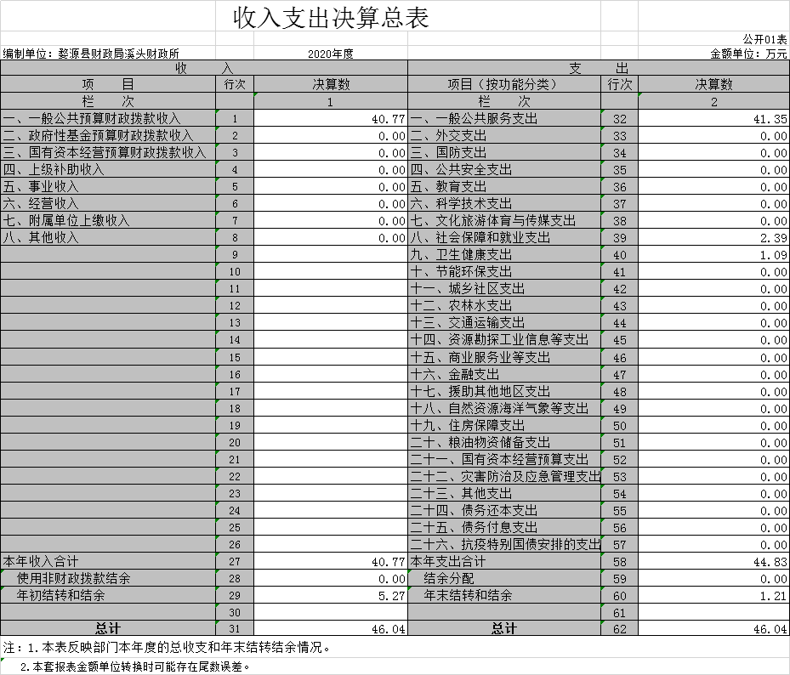

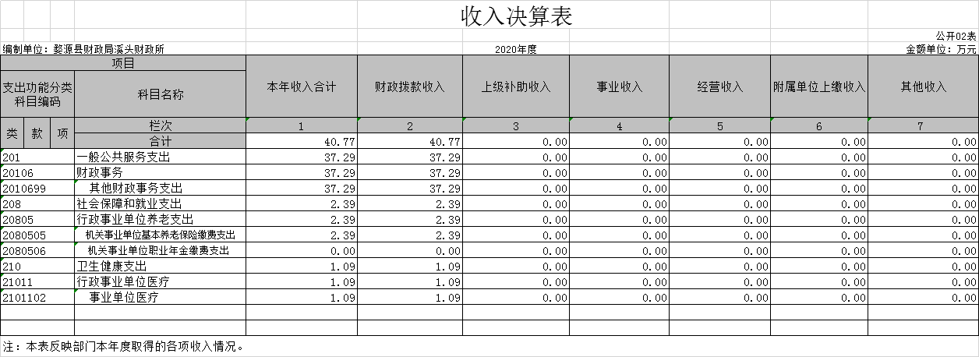

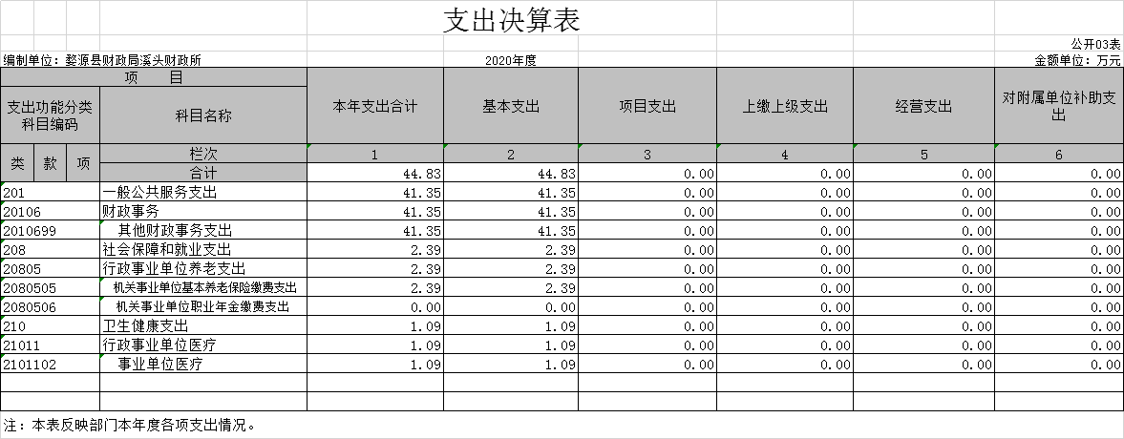

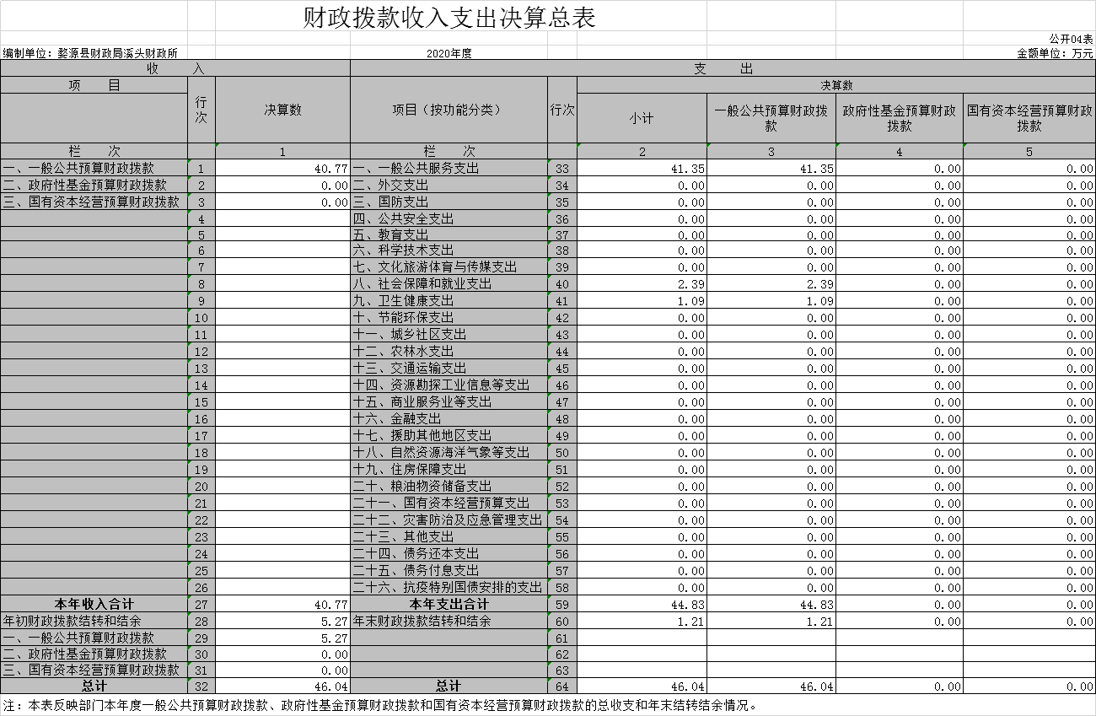

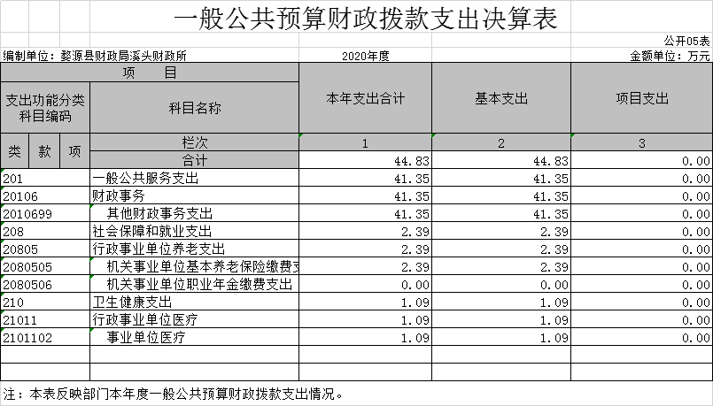

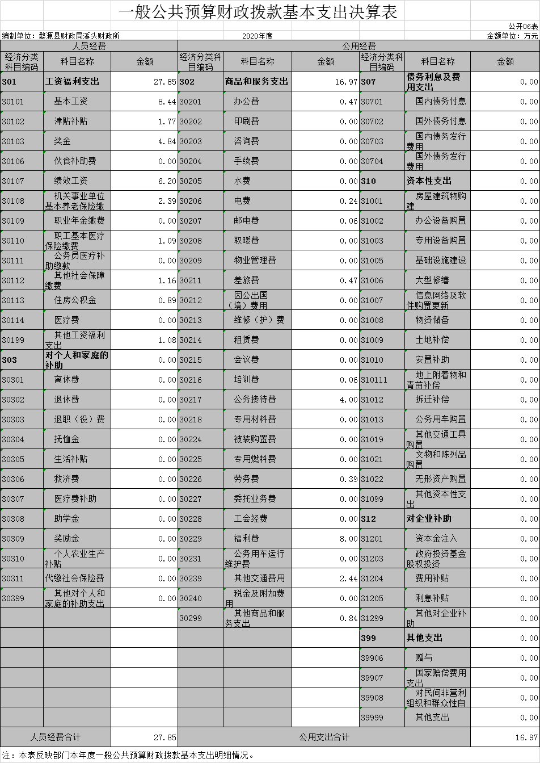

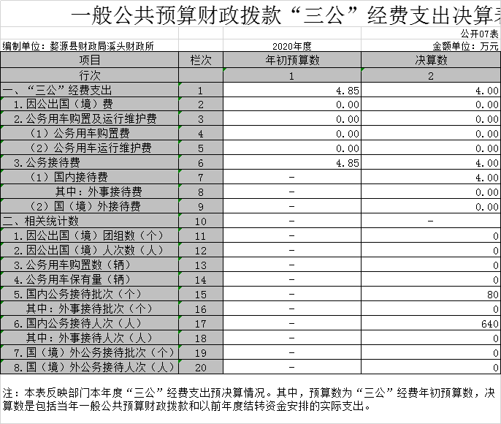

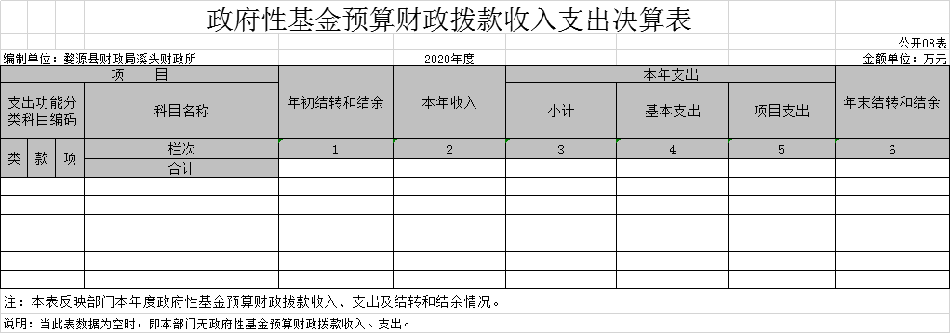

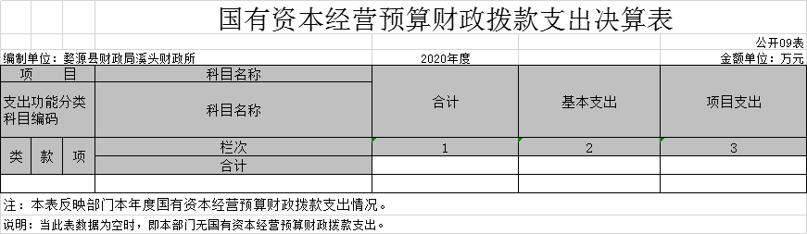

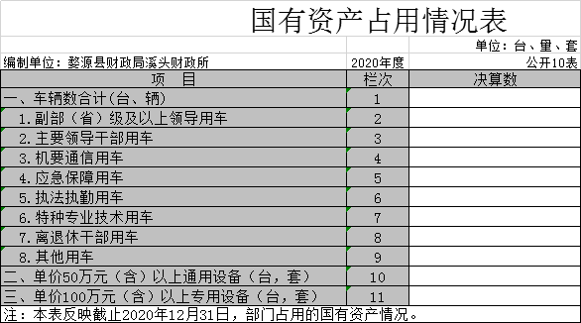
第三部分 2020年度部门决算情况说明

一、收入决算情况说明
本部门2020年度收入总计46.04万元，其中年初结转和结余 5.27万元，较2019年减少3.67万元，下降41.05%；本年收入合计40.77万元，较2019年减少12.78 万元，下降23.87%，主要原因是：2019年中途调出2人，2020年初调出1人，导致财政拨款人员收入减少较多。
本年收入的具体构成为：财政拨款收入40.77万元，占100 %；事业收入0万元，占0%；经营收入0万元，占0%；其他收入0万元，占0%。
二、支出决算情况说明
本部门2020年度支出总计46.04万元，其中本年支出合计 44.83万元，较2019年减少12.4万元，下降21.67%，年末结转和结余1.21万元，较2019年减少4.06万元，下降77.04%。
本年支出的具体构成为：基本支出44.83万元，占100%；项目支出0万元，占0%；经营支出0万元，占0%；其他支出（对附属单位补助支出、上缴上级支出）0万元，占0%。
三、财政拨款支出决算情况说明
本部门2020年度财政拨款本年支出年初预算数为44.83万元，决算数为44.83万元，完成年初预算的100%。其中：
（一）一般公共服务支出年初预算数为41.35万元，决算数为 41.35万元，完成年初预算的100%，主要原因是：按财政预算执行。
（二）社会保障和就业支出年初预算数为2.39万元，决算数为2.39万元，完成年初预算的100%，主要原因是：按财政预算执行。
（三）九、卫生健康支出支出年初预算数为1.09万元，决算数为1.09万元，完成年初预算的100%，主要原因是：按财政预算执行。
四、一般公共预算财政拨款基本支出决算情况说明
本部门2020年度一般公共预算财政拨款基本支出44.83万元，其中：
（一）工资福利支出 27.85万元，较2019年下降1.32万元，下降4.53%。主要原因是：2019年中途调出2人，2020年初调出1人，导致财政拨款人员收入减少。
（二）商品和服务支出16.97万元，较2019年下降0.74万元，下降4.18%。主要原因是：公务接待费用支出压缩性减少。
五、一般公共预算财政拨款“三公”经费支出决算情况说明
本部门2020年度一般公共预算财政拨款“三公”经费支出年初预算数为4.85万元，决算数为4.00万元，完成预算的85.47%，决算数较2019年减少0.7万元，下降14.89%，其中：
（一）因公出国（境）支出年初预算数为0万元，决算数为0万元，完成预算的0%，决算数较2019年增加（减少）0万元，增长（下降）0 %。全年安排因公出国（境）团组0个，累计0人次0。本单位无该项支出。
（二）公务接待费支出年初预算数为4.85万元，决算数为4.0万元，完成预算的85.47%，决算数较2019年减少0.7万元，下降14.89%，决算数较年初预算数减少的主要原因是：厉行节俭，大力压减三公支出。全年国内公务接待80批，累计接待640人次，其中外事接待0批，累计接待0人次。
（三）公务用车购置及运行维护费支出0万元，年末公务用车保有辆0辆，本单位无公务用车。
六、机关运行经费支出情况说明
本部门2020年度机关运行经费支出16.97万元（与部门决算中行政单位和参照公务员法管理事业单位一般公共预算财政拨款基本支出中公用经费之和一致）。较年初预算数增加0.6万元，完成年初预算的100%。
七、政府采购支出情况说明
本部门2020年度政府采购支出总额0万元，其中：政府采购货物支出0万元、政府采购工程支出0万元、政府采购服务支出0万元。授予中小企业合同金额0万元，占政府采购支出总额的0%，其中：授予小微企业合同金额0万元，占政府采购支出总额的0%。（县级部门公开的政府采购金额的计算口径为：本部门纳入2020年部门预算范围的各项政府采购支出金额之和，不包括涉密采购项目的支出金额。）
八、国有资产占用情况说明。
截止2020年12月31日，本部门（单位）国有资产占用情况见公开10表《国有资产占用情况表》。
九、预算绩效情况说明
无

第四部分 名词解释

一、 收入科目
财政拨款：指县级财政当年拨付的资金。
上年结转和结余：填列2020年全部结转和结余的资金数，包括当年结转结余资金和历年滚存结转结余资金。
非税收入：除税收以外，由各级政府、国家机关、事业单位、代行政府职能的社会团体及其他组织依法利用政府权力、政府信誉、国家资源、国有资产或提供特定公共服务、准公共服务取得的财政性资金，是政府财政收入的重要组成部分。
政府性基金收入：国家通过向社会征收以及出让土地、发行彩票等方式取得收入。

二、费用科目
三公经费：纳入财政预决算管理的三公经费，是指部门永财政拨款安排的因公出国（境）费、公务用车购置及运行费和公务接待费。
机关运行经费：为保障行政单位（包含参照公务员法管理的事业单位）运行用于购买货物和服务的各项资金。

